第0个版本

模拟运算，多少行就用多少个string缓存，最后累加

第一个版本

推出第一行，中间行，最后行的跳距（推出公式）

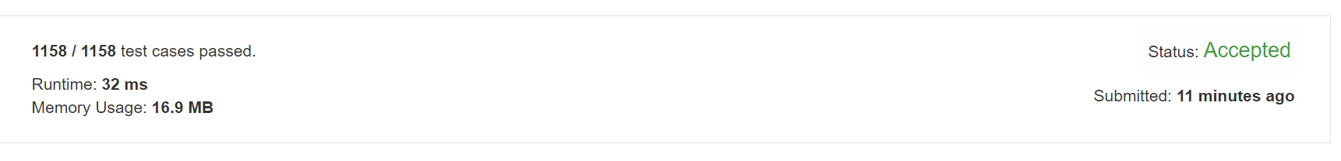

使用公式进行推理

第二个版本使用stringstream，发现在

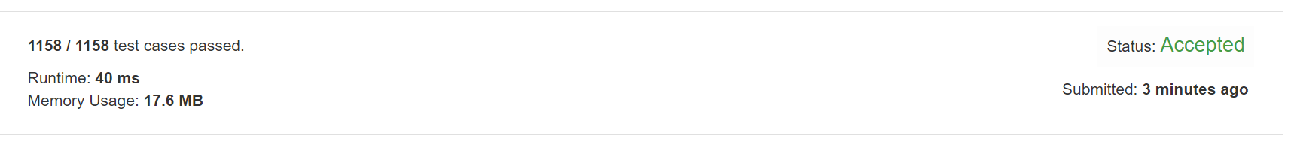

第三个版本，将三种情况合一（第一行，中间行，最后一行）

